在Service層加入starter-hytrix(容錯)及starter-actuator(監控)依賴

並加入@EnableCircuitBreaker啟用容錯，並開啟監控

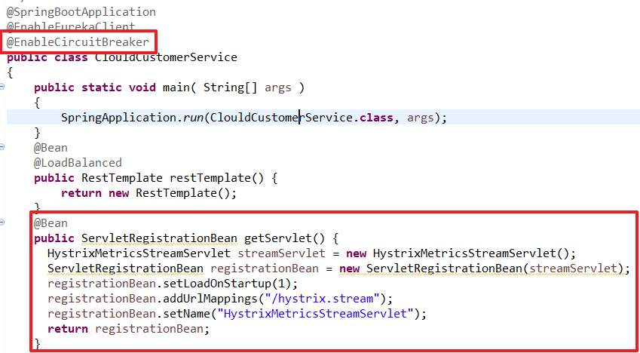

在需容錯方法上加上@HystrixCommand設定錯誤處理並建立錯誤處理方法

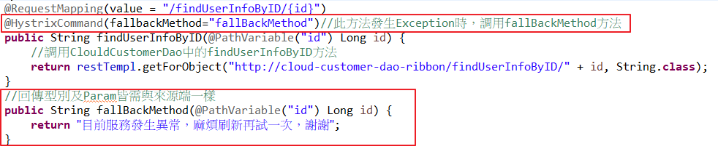

如專案: ClouldCustomerService_Hystrix

啟動ClouldEurekaServer、ClouldCustomerService_Hystrix、兩個ClouldCustomerDao_Ribbon實例

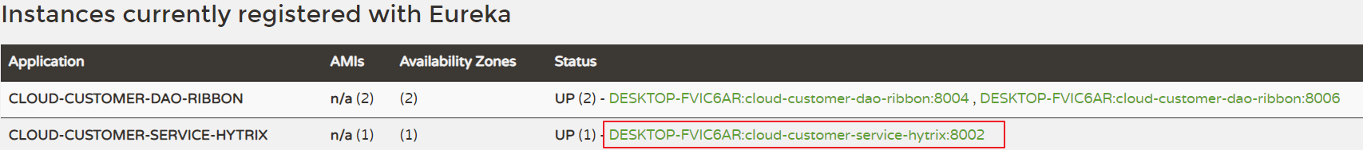

關閉其中一個ClouldCustomerDao_Ribbon，讓訪問某一Dao層時發生失敗，進入錯誤處理<http://127.0.0.1:8002/findUserInfoByID/2>

正常

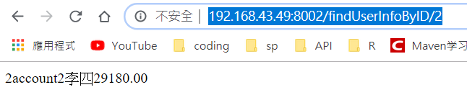

異常

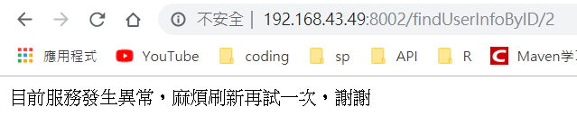

監控Log [http://127.0.0.1:8002/hystrix.stream](http://192.168.43.49:8002/hystrix.stream)

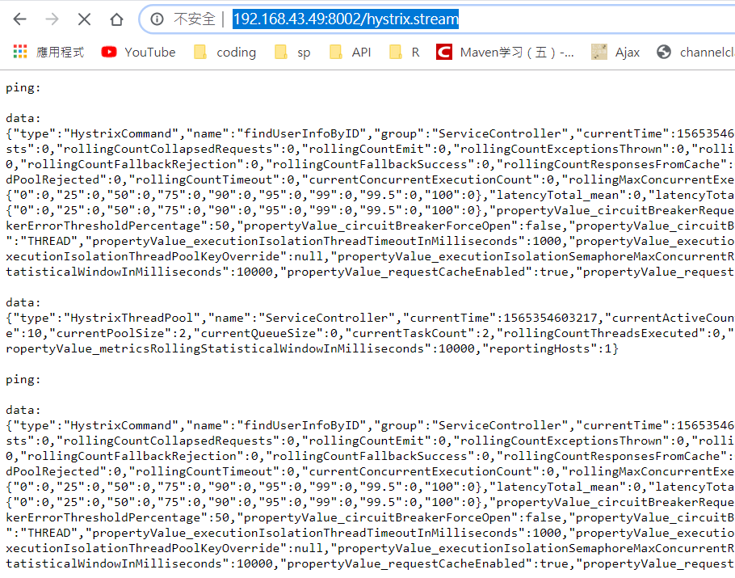

為更容易地了解監控的信息，建立Hystrix Dashboard

如專案: ClouldHystrixDashBoard

啟動後開啟<http://127.0.0.1:8008/hystrix> 出現Dashboard畫面

輸入監控Log網址、刷新間格、Title後即可以圖形化方式監控Service情形

